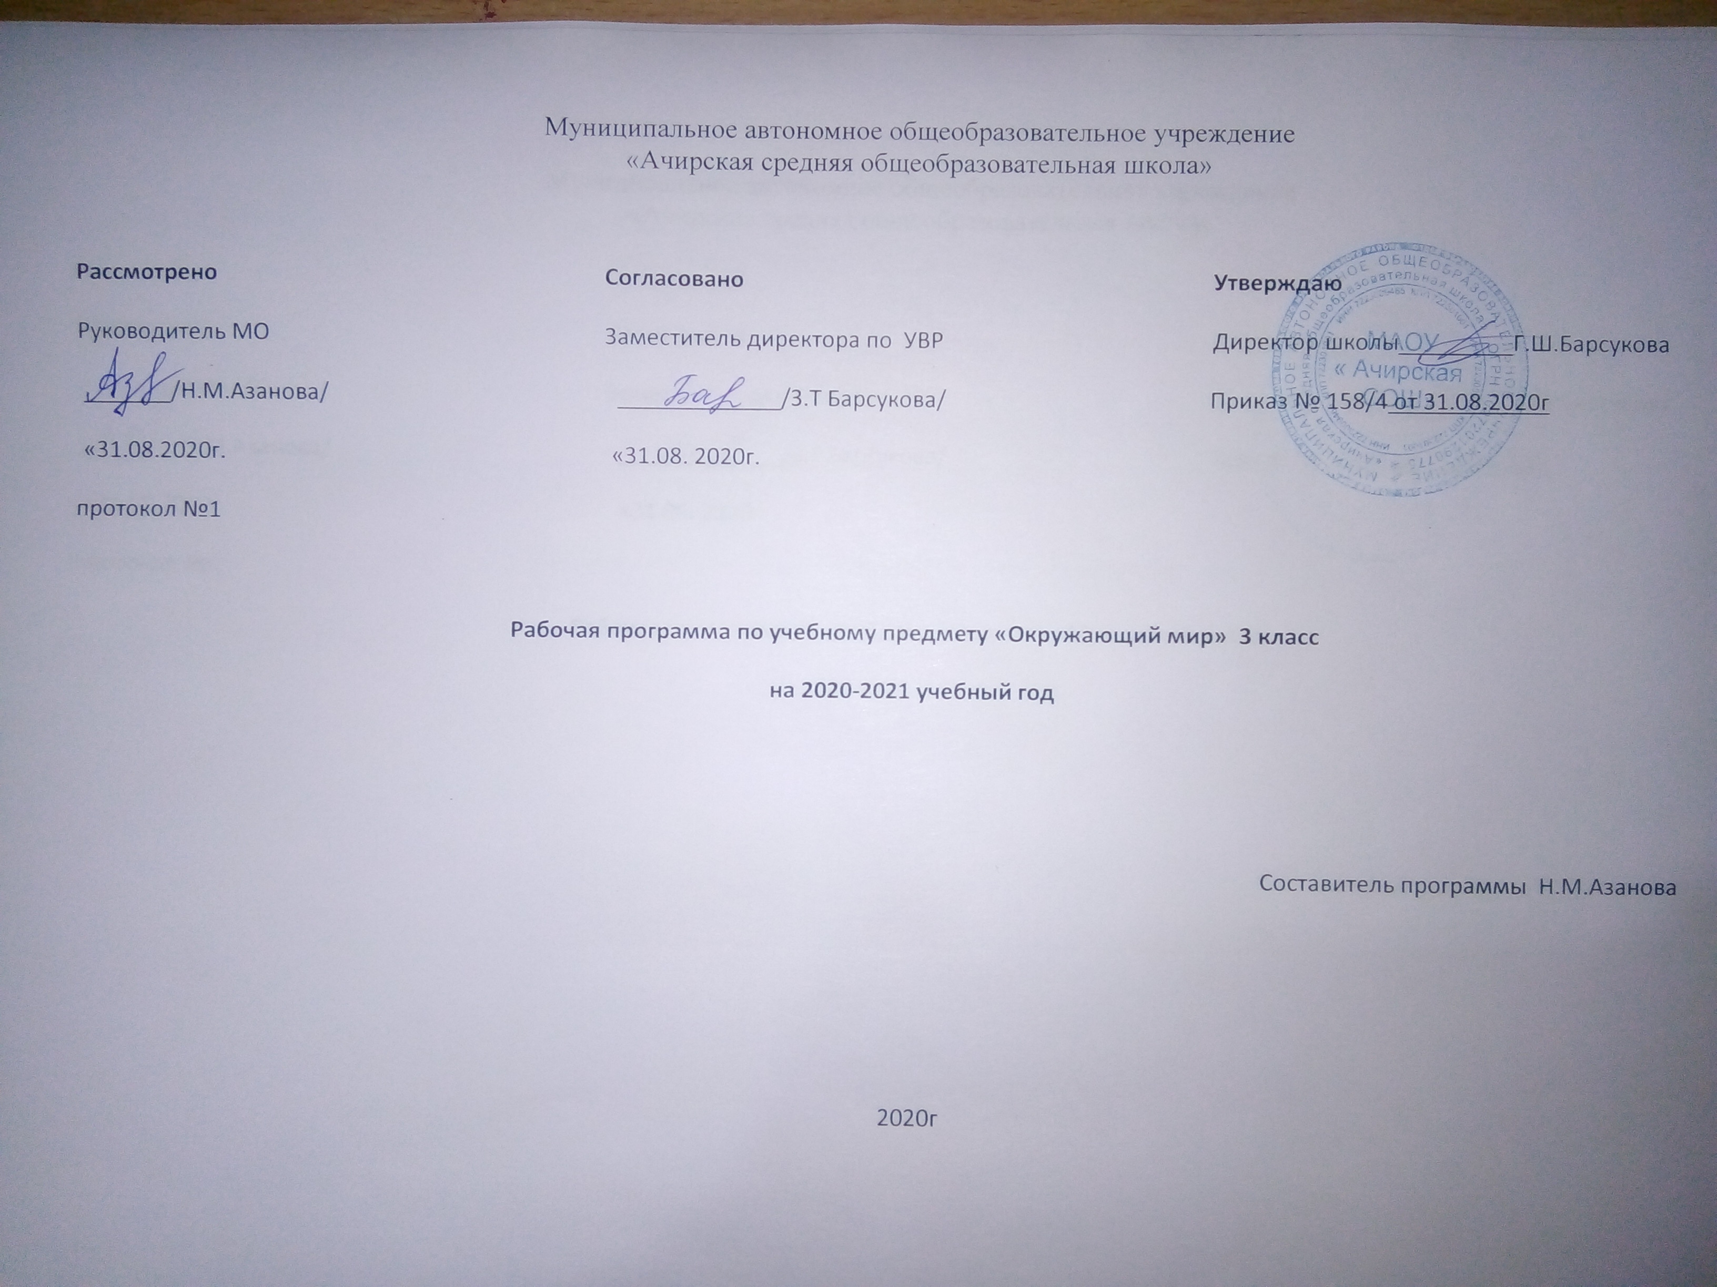
Планируемые результаты освоения программы.
Личностные результаты
-формирование основ российской гражданской идентичности, чувства гордости за свою Родину, российский народ и историю России
-формирование уважительного отношения к иному мнению, истории и культуре других народов
-развитие мотивов учебной деятельности и формирование личностного смысла учения
-развитие самостоятельности и личной ответственности за свои поступки
-развитие навыков сотрудничества со взрослыми сверстниками в разных социальных ситуациях
-формирование установки на безопасный, здоровый образ жизни, наличие мотивации к творческому труду, работе на результат
Метапредметные результаты
-формирование умения планировать, контролировать и оценивать учебные действия в соответствии с поставленной задачей
-формирование умения понимать причину успеха и неуспеха
-готовность слушать собеседника и вести диалог
-овладения начальными сведениями о сущности и особенностях объектов, процессов и явлений действительности
Предметные результаты
-понимание особой роли России в мировой истории, воспитание чувства гордости за свою страну
-осознание целостности окружающего мира, освоение основ экологической грамотности
-освоение доступных способов изучения природы и общества
-развитие навыков устанавливать и выявлять причинно-следственные связи в окружающем мире

Содержание учебного предмета.
Как устроен мир
В начале учебного года изучается тема «Как устроен мир», в которой развиваются представления детей о природе, человеке, обществе как составных частях окружающего мира, об их взаимодействии, а также об экологии как науке и ее роли в сохранении нашего природного дома.
Природа, ее разнообразие. Растения, животные, грибы, бактерии – царства живой природы. Связи в природе (между неживой и живой природой, растениями и животными и т. д.). Роль природы в жизни людей.
Человек – часть природы, разумное существо. Внутренний мир человека. Восприятие, память, мышление, воображение – ступеньки познания человеком окружающего мира.
Общество. Семья, народ, государство – части общества. Человек – часть общества. Человечество.
Мир глазами эколога. Что такое окружающая среда. Экология – наука о связях между живыми существами и окружающей их средой. Роль экологии в сохранении природного дома человечества. Воздействие людей на природу (отрицательное и положительное). Меры по охране природы.
Экскурсия: Что нас окружает?
Эта удивительная природа
Тела, вещества, частицы. Разнообразие веществ. Твердые вещества, жидкости и газы.
Воздух, его состав и свойства. Значение воздуха для живых организмов. Источники загрязнения воздуха. Охрана воздуха от загрязнений.
Вода, ее свойства. Три состояния воды. Круговорот воды в природе. Значение воды для живых организмов. Источники загрязнения воды. Охрана воды от загрязнений. Экономия воды в быту.
Разрушение твердых пород в природе. Почва, ее состав. Живые существа почвы. Представление об образовании почвы и роли организмов в этом процессе. Значение почвы для живых организмов. Разрушение почвы в результате непродуманной хозяйственной деятельности людей. Охрана почвы.
Растения, их разнообразие. Группы растений (водоросли, мхи, папоротники, хвойные, цветковые), виды растений. Дыхание и питание растений. Размножение и развитие растений. Роль растений в природе и жизни человека. Влияние человека на растительный мир. Растения из Красной книги России. Охрана растений.
Животные, их разнообразие. Группы животных (насекомые, рыбы, земноводные, пресмыкающиеся, птицы, звери и др.)
Растительноядные, насекомоядные, хищные, всеядные животные. Цепи питания. Сеть питания и экологическая пирамида. Размножение и развитие животных. Роль животных в природе и жизни человека. Влияние человека на животный мир. Животные из Красной книги России. Охрана животных.
Грибы, их разнообразие и строение (на примере шляпочных грибов). Роль грибов в природе и жизни человека. Съедобные и несъедобные грибы. Влияние человека на мир грибов. Грибы из Красной книги России. Охрана грибов.
Представление о круговороте жизни и его звеньях (организмы-производители, организмы-потребители, организмы-разрушители). Роль почвы в круговороте жизни.
Экскурсии: Разнообразие растений: экскурсия в краеведческий музей. Разнообразие животных: экскурсия в краеведческий музей.
Практические работы: Тела, вещества, частицы. Состав и свойства воздуха. Свойства воды. Круговорот воды. Состав почвы. Размножение и развитие растений.
Мы и наше здоровье
Организм человека. Органы и системы органов. Нервная система, ее роль в организме человека. Органы чувств (зрение, слух, обоняние, вкус, осязание), их значение и гигиена.Кожа, ее значение и гигиена. Первая помощь при небольших ранениях, ушибах, ожогах, обмораживании.
Опорно-двигательная система, ее роль в организме. Осанка. Значение физического труда и физкультуры для развития скелета и укрепления мышц.
Питательные вещества: белки, жиры, углеводы, витамины. Пищеварительная система, ее роль в организме. Гигиена питания.
Дыхательная и кровеносная системы, их роль в организме.
Закаливание воздухом, водой, солнцем. Инфекционные болезни и способы их предупреждения. Здоровый образ жизни. Табак, алкоголь, наркотики — враги здоровья.
Практические работы: Знакомство с внешним строением кожи. Подсчет ударов пульса.
Наша безопасность
Как действовать при возникновении пожара в квартире (доме), при аварии водопровода, утечке газа.
Правила безопасного поведения пешехода на улице. Безопасность при езде на велосипеде, автомобиле, в общественном транспорте. Дорожные знаки, их роль в обеспечении безопасного движения. Основные группы дорожных знаков: предупреждающие, запрещающие, предписывающие, информационно-указательные, знаки сервиса.
Опасные места в квартире, доме и его окрестностях: балкон, подоконник, лифт, стройплощадка, трансформаторная будка, пустырь, проходной двор, парк, лес и др. Лед на улице, водоеме – источник опасности. Правила поведения в опасных местах. Гроза – опасное явление природы. Как вести себя во время грозы.
Ядовитые растения и грибы. Как избежать отравления растениями и грибами. Опасные животные: змеи и др. Правила безопасности при обращении с кошкой и собакой.
Экологическая безопасность. Как защититься от загрязненного воздуха и от загрязненной воды. Бытовой фильтр для очистки воды, его устройство и использование. Как защититься от продуктов питания, содержащих загрязняющие вещества.
Экскурсия: Дорожные знаки в окрестностях школы.
Чему учит экономика
Потребности людей. Какие потребности удовлетворяет экономика. Что такое товары и услуги.
Природные богатства – основа экономики. Капитал и труд, их значение для производства товаров и услуг. Физический и умственный труд. Зависимость успеха труда от образования и здоровья людей.
Полезные ископаемые, их разнообразие, роль в экономике. Способы добычи полезных ископаемых. Охрана подземных богатств.
Растениеводство и животноводство – отрасли сельского хозяйства. Промышленность и ее основные отрасли: электроэнергетика, металлургия, машиностроение, легкая промышленность, пищевая промышленность и др.
Роль денег в экономике. Денежные единицы разных стран (рубль, доллар, евро). Заработная плата.
Государственный бюджет. Доходы и расходы бюджета. Налоги. На что государство тратит деньги.
Семейный бюджет. Доходы и расходы семьи. Экологические последствия хозяйственной деятельности людей. Загрязнение моря нефтью как пример экологической катастрофы. Экологические прогнозы, их сущность и значение. Построение безопасной экономики – одна из важнейших задач общества в XXI веке.
Практические работы: Полезные ископаемые. Знакомство с культурными растениями. Знакомство с различными монетами.
Путешествие по городам и странам
Города Золотого кольца России – слава и гордость всей страны. Их прошлое и настоящее, основные достопримечательности, охрана памятников истории и культуры.
Страны, граничащие с Россией, – наши ближайшие соседи.
Страны зарубежной Европы, их многообразие, расположение на карте, столицы, особенности природы, культуры, экономики, основные достопримечательности, знаменитые люди разных стран.
Знаменитые места мира: знакомство с выдающимися памятниками истории и культуры разных стран (например, Тадж-Махал в Индии, пирамиды в Египте и др.).
Бережное отношение к культурному наследию человечества – долг всего общества и каждого человека

Тематическое планирование.

№п/п | Содержание | Кол-во часов в рабочей программе | проекты | экскурсии | Проверочные работы | Практические работы
1 | Как устроен мир | 6 | 1 | 1 | 1 (тест)
2 | Эта удивительная природа | 18 | 1 | 1 | 1 | 6
3 | Мы и наше здоровье | 10 | 1 |  | 1 тест, 1 пр. раб. | 2
4 | Наша безопасность | 7 | 1 | 1 | 1
5 | Чему учит экономика | 12 | 1 |  | 1 | 3
6 | Путешествие по городам и странам | 15 | 1 |  | 1 пров. раб, 1 тест
 | Итого | 68 | 6 | 3 | 8 | 11

В Рабочей программе предусмотрен модуль ПДД. Он рассчитан на 11 часов в год.

№ п/п | Наименование темы | Часы
1 | Поговорим об истории | 1
2 | Дорога. Её элементы и правила поведения на ней.  Пешеходные переходы | 2
3 | Нерегулируемые перекрестки | 2
4 | Регулируемые перекрестки. Светофор | 2
5 | Поездка в автобусе, троллейбусе, трамвае | 2
6 | Дорожные знаки | 1
7 | Где можно и где нельзя играть | 1
8 | Зачет
 | И Т О Г О | 11
СОДЕРЖАНИЕ
- Поговорим об истории
Кто, как и когда пост роил дорогу. Кто и когда придумал колесо. Город, в котором мы живем. Развитие видов транспорта в городе: гужевой, первые грузовик, трамвай. Троллейбус. Для чего нужно знать и выполнять ПДД. Почему опасно выбегать на проезжую часть. Автомобиль мгновенно остановить невозможно. Остановочный путь автомобиля.
- Дорога, ее элементы и правила поведения на ней. Пешеходные переходы
Элементы дороги: проезжая часть, тротуар. Поребрик. Пешеходные ограждения. Как правильно ходить по тротуару. Где можно переходить дорогу. Нерегулируемый пешеходный переход, его обозначения (знаки, разметка). Дорога с двусторонним и односторонним движением, правила перехода.. Подземный и наземный пешеходные переходы, их обозначение. Правила перехода дороги на них.
- Нерегулируемые перекрестки
Что такое перекресток. Движение ТС на перекрестке. Поворот ТС. Предупредительные сигналы, подаваемые водителем. Обозначение нерегулируемого перекрестка. Правила перехода дороги на нерегулируемом перекрестке.
- Регулируемые перекрестки. Светофор
Сигналы светофора. Порядок работы трехсекционного светофора. Переход дороги на перекрестке со светофором. Пешеходный светофор и его сигналы. Наиболее безопасный путь в школу и домой. Основные улицы в микрорайоне школы.
- Поездка в автобусе, троллейбусе, трамвае.
Остановки и их обозначение. Как правильно пройти на остановку. Поведение наостановке. Правила для пассажиров при поездке и после выхода из автобуса, троллейбуса. Правила для пассажиров трамвая при посадке и при выходе для двух типов трамвайных остановок. Правила перехода дороги после выхода из автобуса, троллейбуса, трамвая.
- Дорожные знаки
Назначение дорожных знаков. Дорожные знаки: «Пешеходный переход», «Подземный пешеходный переход», «Надземный пешеходный переход», «Место остановки автобуса и троллейбуса», «Место остановки трамвая», «Движение пешеходов запрещено», «Дорожные работы».
- Где можно и где нельзя играть
Опасность игр рядом с проезжей частью, в местах дорожных работ, в транспорте. Места для игр на улице. Где можно кататься на велосипеде до 14 лет

Календарно-тематическое планирование 3 класс

№  п/п | Тема урока |  |  | Кол-во часов |  | Дата
№  п/п |  |  |  |  |  | план |  | факт
1 | I четверть ( 18 ч.)  Как устроен мир (7 ч.)  Природа. Ценность природы для людей. |  |  | 1
2 | Человек. |  |  | 1
3 | Наши проекты:»Богатства, отданные людям» |  |  | 1
4 | Общество. |  |  | 1
5 | Что такое экология. |  |  | 1
6 | Природа в опасности! Охрана природы. |  |  | 1
7 | Обобщение знаний по теме «Как устроен мир» Проверочная работа. |  |  | 1
8 | Эта удивительная природа (19 ч.)  Тела, вещества, частицы. |  |  | 1
9 | Разнообразие веществ. |  |  | 1
10 | Воздух и его охрана. |  |  | 1
11 | Вода. |  |  | 1
12 | Превращение и круговорот воды. |  |  | 1
13 | Берегите воду! |  |  | 1
14 | Что такое почва. |  |  | 1
15 | Разнообразие растений. |  |  | 1
16 | Солнце, растения и мы с вами. |  |  | 1
17 | Размножение и развитие растений. |  |  | 1
18 | Охрана растений. |  |  | 1
19 | II четверть ( 14 ч.)  Разнообразие животных. |  |  | 1
20 | Кто что ест. |  |  | 1
21 | Наши проекты «Разнообразие родного края» |  |  | 1
22 | Размножение и развитие животных. |  |  | 1
23 | Охрана животных. |  |  | 1
24 | Царство грибов. |  |  | 1
25 | Великий круговорот жизни. |  |  | 1
26 | Обобщение знаний по теме «Эта удивительная природа» Проверочная работа. |  |  | 1
27 | Мы и наше здоровье ( 10ч)  Организм человека. |  |  | 1
28 | Органы чувств. |  |  | 1
29 | Надёжная защита организма. |  |  | 1
30 | Опора тела и движения. |  |  | 1
31 | Наше питание. |  |  | 1
32 | Наши проекты «Школа кулинаров» |  |  | 1
33 | III четверть ( 20 ч.)  Дыхание и кровообращение. |  |  | 1
34 | Умей предупреждать болезни. |  |  | 1
35 | Здоровый образ жизни. |  |  | 1
36 | Обобщение знаний по теме «Мы и наше здоровье» Проверочная работа. |  |  | 1
37 | Наша безопасность ( 8 ч.)  Огонь, вода и газ. |  |  |  | 1
38 | Чтобы путь был счастливым. |  |  |  | 1
39 | Дорожные знаки. |  |  |  | 1
40 | Наши проекты «Кто нас защищает» |  |  |  | 1
41 | Опасные места. |  |  |  | 1
42 | Природа и наша безопасность. |  |  |  | 1
43 | Экологическая безопасность. |  |  |  | 1
44 | Обобщение знаний по теме «Наша безопасность» Проверочная работа. |  |  |  | 1
45 | Чему учит экономика ( 12 ч.)  Для чего нужна экономика. |  |  |  | 1
46 | Природные богатства и труд людей – основа экономики. |  |  |  | 1
47 | Полезные ископаемые. |  |  |  | 1
48 | Растениеводство. |  |  |  | 1
49 | Животноводство. |  |  |  | 1
50 | Какая бывает промышленность. |  |  |  | 1
51 | Наши проекты Экономика родного края» |  |  |  | 1
52 | Что такое деньги. |  |  |  | 1
53 | IV четверть ( 16 ч.)  Государственный бюджет. |  |  |  | 1
54 | Семейный бюджет. |  |  |  | 1
55 | Экономика и экология. |  |  |  | 1
56 | Обобщение знаний по теме »Чему учит экономика». Проверочная работа. |  |  |  | 1
57 | Путешествие по городам и странам ( 12 ч.)  Золотое кольцо России. |  |  |  | 1
58 | Золотое кольцо России. |  |  |  | 1
59 | Золотое кольцо России. |  |  |  | 1
60 | Наши проекты: »Музей путешествий» |  |  |  | 1
61 | Наши ближайшие соседи. |  |  |  | 1
62 | На севере Европы. |  |  |  | 1
63 | Что такое Бенилюкс. |  |  |  | 1
64 | В центре Европы. |  |  |  | 1
65 | По Франции и Великобритании. |  |  |  | 1
66 | На юге Европы. |  |  |  | 1
67 | По знаменитым местам мира. |  |  |  | 1
68 | Обобщение знаний по теме «Путешествие по городам и странам». Проверочная работа. |  |  |  | 1

